O’ZBEKISTON RESPUBLIKASI

RAQAMLI TEXNOLOGIYALAR VAZIRLIGI

MUHAMMAD AL-XORAZMIY NOMIDAGI

TOSHKENT AXBOROT TEXNOLOGIYALARI UNIVERSITETI

NURAFSHON FILIALI



Fakultet : Kompyuter injiniringi

Yo’nalish : Dasturiy injiniringi

Fan :  Dasturiy ta’minot tizimlarini loyihalash

Kurs : 3- kurs talabasi

F.I.Sh : Temurov Baurjan Zuxriddin o’g’li

**2-Amaliy Topshiriq.**

Algoritm: Bubble Sort

Bubble Sort - bu oddiy tartiblash algoritmi bo'lib, massivdagi qo‘shni elementlarni solishtirib, ularni kerak bo‘lsa, almashtirib chiqadi. Har bir iteratsiyada, massivning oxiridagi eng katta element o‘zining to‘g‘ri joyiga joylashadi.

Bubble Sort algoritmi:

Massivni ketma-ket ikki elementni taqqoslab almashtirish orqali tartiblash.

Har bir iteratsiyada oxirgi element to‘g‘ri o‘rinda bo‘ladi.

Jarayonni massivning uzunligi 1 ga teng bo‘lguncha davom ettirish.

Bubble Sort dasturi (JavaScript):

**Dastur kodi:**

// Bubble Sort algoritmi

function bubbleSort(arr) {

    let n = arr.length;

    // Massivni tekshirish

    for (let i = 0; i < n - 1; i++) {

        let changed = false;  // Almashtirish bo'lganini kuzatish

        // Oxirgi i elementni tekshirmaymiz, chunki ular to'g'ri joyda

        for (let j = 0; j < n - 1 - i; j++) {

            // Agar elementlar tartibsiz bo'lsa, ularni almashtiramiz

            if (arr[j] > arr[j + 1]) {

                // Elementlarni almashtirish

                let temp = arr[j];

                arr[j] = arr[j + 1];

                arr[j + 1] = temp;

                changed = true;

            }

        }

        // Agar almashtirish bo'lmasa, massiv allaqachon tartiblangan

        if (!changed) {

            break;

        }

    }

    return arr;

}

let arr = [69, 31, 28, 14, 21, 12, 95];

console.log("Dastlabki massiv: ", arr);

let sortedArr = bubbleSort(arr);

console.log("Tartiblangan massiv: ", sortedArr);

**Dastur izohi:**

1. **bubbleSort** funksiyasi massivni qabul qilib, uni tartiblaydi.
2. **changed** o'zgaruvchisi har bir iteratsiya oxirida almashtirish bo'lganini tekshiradi. Agar almashtirish bo'lmasa, demak massiv tartiblangan, shuning uchun algoritmni to‘xtatish mumkin.
3. Har bir iteratsiyada, oxirgi element to‘g‘ri joyga o'tadi, shuning uchun har safar tekshiriladigan elementlar soni kamayadi.

**Natija:**

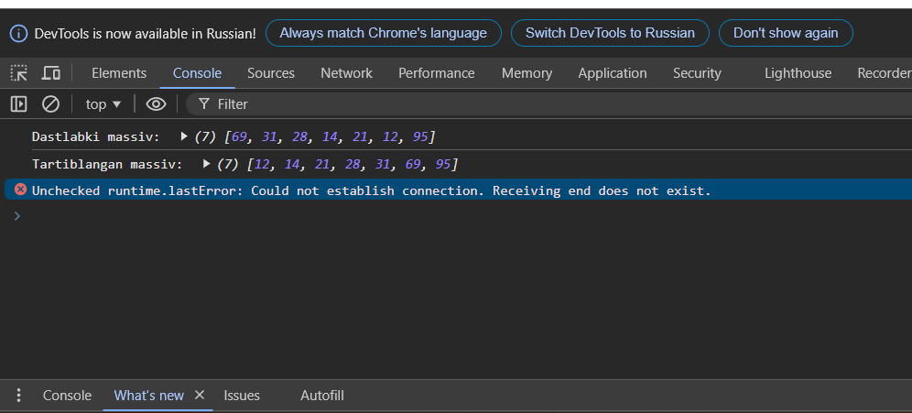

Bu yerda **Bubble Sort** algoritmi yordamida massivni tartibladik. Algoritm kichik massivlar uchun yaxshi ishlaydi, lekin katta massivlar bilan ishlaganda samaradorligi past bo‘lishi mumkin.